2. Карта-схема мест дислокации лесопожарных формирований, подразделений пожарной охраны и аварийно-спасательных формирований.

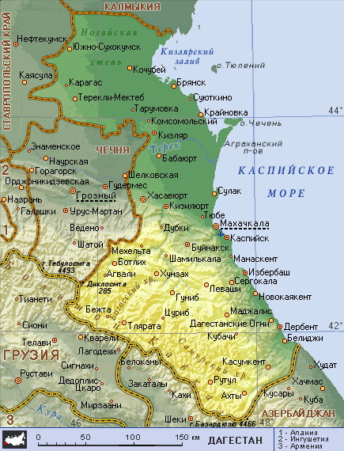

УСЛОВНЫЕ ОБОЗНАЧЕНИЯ
- подразделения пожарной охраны ФПС МЧС России (пожарные части)
- ГАУ РД «Дагестанский лесопожарный центр» (г. Махачкала)
- ПХС 1 типа ГАУ РД «Дагестанский лесопожарный центр»

